리눅스에서 드롭박스로 업로드
1. 사용하는 리눅스에서 폴더를 만들고 다음 파일을 다운로드 받습니다.
> wget http://mirror.referscloud.net/OS/Dropbox-Uploader/Dropbox-Uploader-master.zip
2. 압축을 풀고 스크립트를 실행합니다.
> unzip master.zip
> ./dropbox_uploader.sh
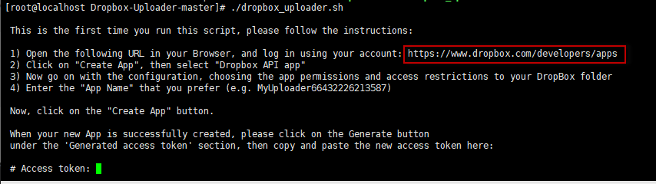
3. 위에서 제시하는 주소로 접속하여 Create App를 선택하고 Dropbox API app를 선택하여 Dropbox 앱을 생성하면 다음과 같은 정보를 확인할수있습니다.
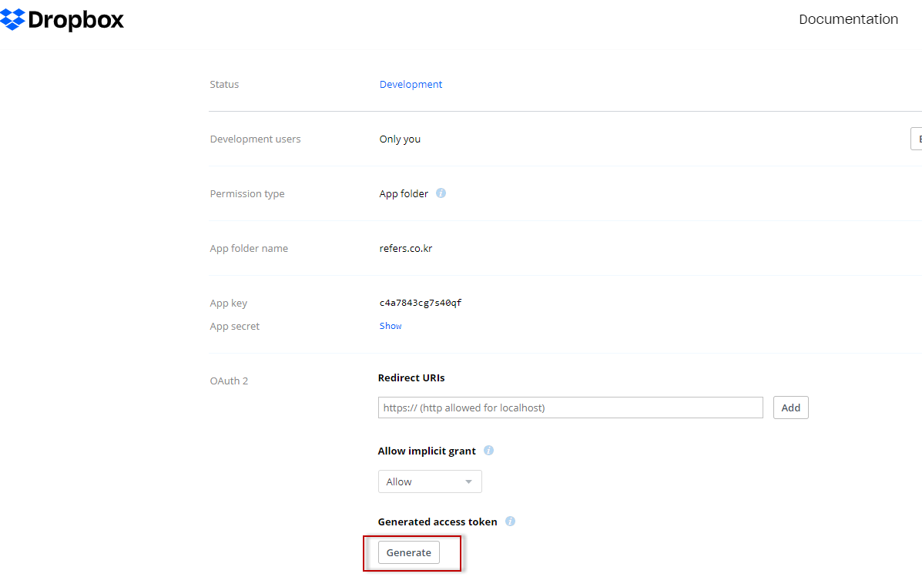
4. 중간에 Generate 버튼을 누르면 access token 을 확인할수 있는데, 복사해서 리눅스의 # Access token : 란에 붙여넣는다.
5. 이제 설정은 완료 됐으며 다음 명령으로 드롭박스에 업로드 할수있다.
> /opt/dropbox-uploader/Dropbox-Uploader-master/dropbox_uploader.sh upload cschool_htdocs.tar /
6. 드롭박스를 로그인하면 refers.co.kr 앱 폴더가 생성되어 있고 그안에 업로드한 화일을 볼수있다.
